考题精练
一、通假字
1．外连衡而斗诸侯( )
2．令将军与臣有郤( )
3．张良出，要项伯( )
4．虽趣舍万殊，静躁不同( )
5．后之视今，亦由今之视昔( )
6．云销雨霁( )
7．所以传道受业解惑也( )
8．或师焉，或不焉( )
9．既然已，勿动勿虑( )
10．早缫而绪( )

1．“衡”通“横” 2.“郤”通“隙” 3.“要”通“邀” 4.“趣”通“取” 5.“由”通“犹” 6.“销”通“消” 7.“受”通“授” 8.“不”通“否” 9.“已”通“矣” 10.“而”通“尔”
二、古今异义
1．项伯者，项羽季父也
古义：____________ 今义：季节
2．秦时与臣游
古义：____________ 今义：游览，游玩
3．约为婚姻
古义：____________ 今义：结婚
4．备他盗之出入与非常也
古义：____________ 今义：十分，极
5．再拜献大王足下
古义：____________ 今义：又一次
6．列坐其次
古义：____________ 今义：常用于“数次”等
7.吾从而师之
古义：____________ 今义：因果连词
8．师不必贤于弟子
古义：____________ 今义：用不着，不需要
9．韩魏之经营
古义：____________ 今义：筹划，计划，组织
10．钩心斗角
古义：____________ 今义：常用来比喻用尽心机，明争暗斗
11．则纵情以傲物
古义：____________ 今义：尽情
12．而木之性日以离矣
古义：____________ 今义：分离，离开
13．根拳而土易
古义：____________ 今义：拳头
14．字而幼孩
古义：____________ 今义：文字
1．排行靠后的 2.交往 3.儿女亲家 4.意外变故 5.两次 6.旁边，水边 7.两个词，从，跟随；而，而且 8.不一定 9.搜集、保存、积蓄的东西，这里指金玉珠宝等物，名词 10.指宫室结构的参差错落，精巧工致。钩心，指各种建筑物都向中心区攒聚；斗角，指屋角互相对峙 11.放纵情思，放纵感情 12.消失 13.拳曲，伸展不开 14.养育
三、一词多义
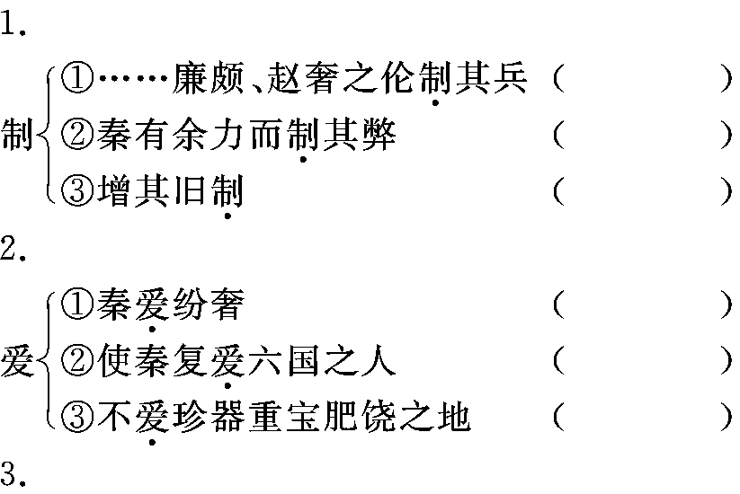

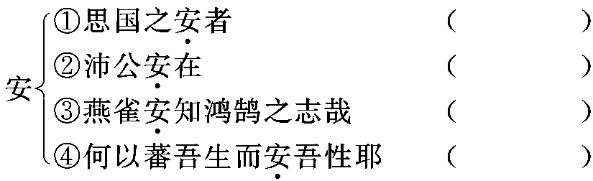

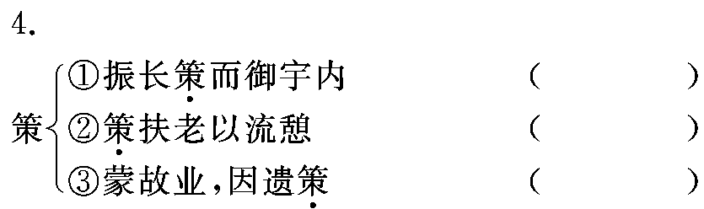

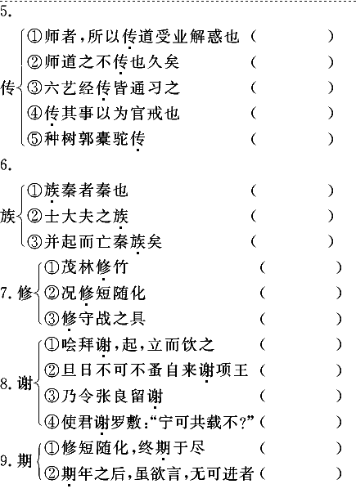

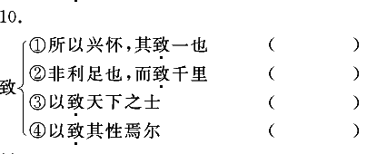

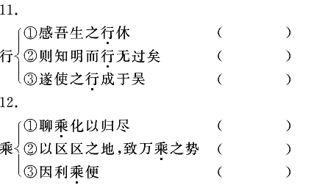

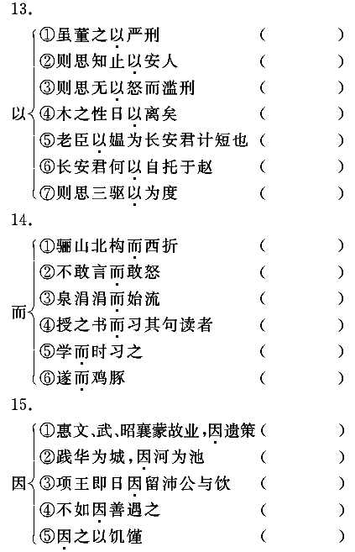

1．①统帅，指挥 ②控制、制服 ③规模 2.①喜爱 ②爱护 ③吝惜 3.①安定 ②哪里 ③怎么 ④安顿
4．①马鞭 ②拄着 ③计策、策略 5.①传授 ②流传 ③注释解释经义的文字 ④作传 ⑤传记，一种文体
6．①灭族 ②类，名词 ③家族 7.①高 ②长 ③整治，治办 8.①感谢 ②道歉 ③兼道歉和告辞义 ④告诉
9．①至，及 ②周年 10.①情致 ②达到 ③招致 ④尽 11.①将要 ②行为 ③出行 12.①顺应 ②四匹马拉的兵车 ③趁，就着 13.①用，介词 ②来，目的连词 ③ 由于，介词 ④而，表修饰 ⑤以为，认为 ⑥凭，靠 ⑦把 14.①承接连词 ②转折连词 ③表修饰，连词 ④并列连词 ⑤递进连词 ⑥“尔” 15.①继承，沿袭 ②就着，凭借 ③于是，就 ④趁机 ⑤接着
四、词类活用
1．名词活用
(1)序八州而朝同列( )
(2)刑人如恐不胜( )
(3)籍吏民( )
(4)瓮牖绳枢之子( )
(5)或棹孤舟( )
(6)辇来于秦( )
(7)早实以蕃( )
(8)金块珠砾( )
(9)传其事以为官戒( )
(10)金块珠砾( )
(11)席卷天下，包举宇内( )
(12)天下云集响应( )
(13)赢粮而景从( )
(14)瓮牖绳枢之子( )
(15)道芷阳间行( )
(16)常以身翼蔽沛公( )
(17)后人哀之而不鉴之( )
2．动词活用
(1)燕赵之收藏，韩魏之经营( )
(2)外连衡而斗诸侯( )
(3)吞二周而亡诸侯( )
(4)却匈奴七百余里( )
(5)序八州而朝同列( )
(6)项伯杀人，臣活之( )
3．形容词活用
(1)正身以黜恶( )
(2)秦孝公据崤函之固( )
(3) 素善留侯张良( )
(4)齐彭殇为妄作( )
(5)以愚黔首( )
(6)非有能硕茂之也( )
(7)眄庭柯以怡颜( )
(8)非有能早而蕃之也( )
(9)乐琴书以消忧( )
(10)而耻学于师( )

1．(1)安排，排序，用做动词 (2)施刑，用做动词 (3)登记，用做动词 (4)当窗子；系门轴，用做动词 (5)划，用做动词 (6)乘辇，用做状语 (7)结果实，用做动词 (8)当做土块；当做石子，用做动词 (9)作传，用做动词 (10)把黄金；把珍珠，用做状语 (11)像席子一样；像包裹一样，用做状语 (12)像云那样；像回声那样，用做状语
(13)像影子那样，用做状语 (14)用破瓮；用绳子，用做状语 (15)从小路，用做状语
(16)像鸟翅膀一样，用做状语 (17)以……为鉴，意动用法2.(1)指收藏、聚敛的珍宝，
用做名词 (2)使……相斗，使动用法 (3)使……灭亡，使动用法 (4)使……退却，使动用法 (5)使……朝拜，使动用法 (6)使……活，使动用法
3．(1)小人，用做名词 (2)坚固的地势，用做名词 (3)与……友好，用做动词 (4)同样看待，用做动词 (5)使……愚昧，使动用法 (6)使……硕茂，使动用法 (7)使……愉快，使动用法 (8)使……早；使……多，使动用法 (9)以……为乐，意动用法 (10)以……耻，意动用法
五、固定句式(译出下列句式，写在括号里)
若不过焉则不及( )

如果不是……就是
六、特殊句式
1．判断句
(1)夺项王天下者必沛公也
(2)死生亦大矣
(3)朝歌夜弦，为秦宫人
(4)其致一也
(5)道之所存，师之所存也
(6)理，非吾业也
2.被动句
(1)身死人手，为天下笑
(2)吾属今为之虏矣
(3)不拘于时，学于余
(4)函谷举
3．倒装句
(1)不然，籍何以至此？(宾语前置)
(2)大王来何操？(宾语前置)
(3)沛公安在？(宾语前置)
(4)句读之不知，惑之不解(宾语前置)
(5)复驾言兮焉求？(宾语前置)
(6)乐夫天命复奚疑(宾语前置)
(7)故不我若也(宾语前置)
(8)余威震[于殊俗](状语后置)
(9)蹑足[行伍之间](状语后置)
(10)沛公军[霸上](状语后置)
(11)具告[以事](状语后置)
(12)得复见将军[于此](状语后置)
(13)亦将有感[于斯文](状语后置)
(14)问征夫[以前路](状语后置)
(15)农人告余[以春及](状语后置)
(16)其闻道也固先[乎吾](状语后置)
(17)虽董之[以严刑]，振之[以威怒](状语后置)七、成语
1．秋毫无犯：形容军队纪律严明，丝毫不侵犯老百姓的利益。《鸿门宴》：“吾入关，秋毫不敢有所近。”
2．项庄舞剑，意在沛公：比喻说话或行动，表面上一套，暗地里别有用意。《鸿门宴》：“今者项庄拔剑舞，其意常在沛公也。”
3．人为刀俎，我为鱼肉：比喻别人掌握生杀大权，自己处于受人宰割的地位。《鸿门宴》：“如今人方为刀俎，我为鱼肉，何辞为？”
4．择善而从：选择好的依从它。指人也指事。《谏太宗十思疏》：“简能而任之，择善而从之。”
提示：①从善如流：听从好的、正确的意见，就像流水向下那样，迅速而自然。②从善如登，从恶如崩：循正道像登山那样难，走邪道像山崩溃一样迅速容易。
5．善始善终：有好的开头，也有好的结尾。《谏太宗十思疏》：“善始者实繁，克终者盖寡。”
6．垂拱而治：不做什么而使天下太平。多用做称颂帝王无为而治的套语。《谏太宗十思疏》：“仁者播其惠，信者效其忠；文武并用，垂拱而治。”
7．钩心斗角：比喻各用心机，互相倾轧。《阿房宫赋》：“廊腰缦回，檐牙高啄；各抱地势，钩心斗角。”
8．放浪形骸(hái)：行为放纵，不受世俗礼法的束缚。《兰亭集序》：“或取诸怀抱，悟言一室之内；或因寄所托，放浪形骸之外。”
9．游目骋怀：舒展眼力，开畅胸怀。《兰亭集序》：“所以游目骋怀，足以极视听之娱，信可乐也。”
10．欣欣向荣：形容草木茂盛。比喻事业蓬勃发展。《归去来兮辞》：“木欣欣以向荣，泉涓涓而始流。”
八、名句积累
1．古之学者必有师。师者，所以传道受业解惑也。
2．吾师道也，夫庸知其年之先后生于吾乎？是故无贵无贱，无长无少，道之所存，师之所存也。
3．孔子曰：三人行，则必有我师。是故弟子不必不如师，师不必贤于弟子，闻道有先后，术业有专攻，如是而已。(韩愈《师说》)
4．长桥卧波，未云何龙？复道行空，不霁何虹？高低冥迷，不知西东。
5．独夫之心，日益骄固。戍卒叫，函谷举，楚人一炬，可怜焦土！
6．秦人不暇自哀，而后人哀之；后人哀之而不鉴之，亦使后人而复哀后人也。(杜牧《阿房宫赋》)
7．臣闻求木之长者，必固其根本；欲流之远者，必浚其泉源；思国之安者，必积其德义。
8．凡百元首，承天景命，善始者实繁，克终者盖寡。(魏徵《谏太宗十思疏》)
9．橐驼非能使木寿且孳也，能顺木之天以致其性焉尔。(柳宗元《种树郭橐驼传》)
10．虽趣舍万殊，静躁不同，当其欣于所遇，暂得于己，快然自足，曾不知老之将至。(王羲之《兰亭集序》)
11．既自以心为形役，奚惆怅而独悲？悟已往之不谏，知来者之可追。(陶渊明《归去来兮辞》)
九、文学常识
1．贾谊，西汉洛阳人，政治家、文学家，世称贾生，著作有《新书》。
2．司马迁，西汉著名史学家、文学家、思想家。元封三年继父职任太史公，后因替投降匈奴的李陵辩护，下狱受腐刑。出狱后任中书令，发愤著书，在公元前91年前后完成《史记》。《史记》是我国第一部纪传体通史，记载了从传说中的黄帝到汉武帝三千年的历史。全书130篇，包括12本纪、30世家、70列传、8书、10表，共526 500字。被鲁迅评为“史家之绝唱，无韵之离骚”，有很高的文学价值。
3．王羲之(321～379)，字逸少，东晋琅玡临沂(现在山东省临沂)人。他是古代著名的书法家，其笔势“飘若浮云，矫若惊龙”，有“书圣”之称。王羲之胸怀旷达，喜好自然山水，他的散文疏朗简净，韵味悠长，显示了他的文学功底。因他做过右军将军，后人又称他为王右军。《兰亭集序》即兰亭会诗集的序言。
4．陶渊明，东晋诗人，一名潜，字元亮，浔阳柴桑(江西九江西南)人，世称靖节先生。他出身于没落的官僚地主家庭，家境贫寒，曾做过祭酒。参军一类的小官。
5．韩愈，字退之，也称韩昌黎，唐代文学家，唐代“古文运动”的倡导者，“唐宋八大家”之首。《师说》是其散文代表作，著有《昌黎先生文集》。
6．杜牧，字牧之，唐代文学家。晚年居住长安城南樊川别墅，因号杜樊川。善用绝句形式讽咏时事。著有《樊川文集》。
7．《谏太宗十思疏》，作者魏徵，唐代文学家、政治家、史学家。
8．柳宗元，字子厚，河东人，世称柳河东。为“唐宋八大家”之一。
9．赋，中国古代的一种重要文体。它讲究文采、韵律，兼具诗歌和散文的性质，其特点是“铺采摛文，体物写志”。最早出现于诸子散文中，赋体的流变大致经历了骚赋、汉赋、骈赋、律赋、文赋各个阶段。

